ЗОВ ДЖУНГЛЕЙ

В ходе проведения недели начальной школы, среди обучающихся 2-х классов, была проведена спортивная игра «Зов джунглей». Все ребята приняли участие.
Вначале была проведена зарядка. Затем ребята выбрали участников команд по семь человек от каждого класса (четыре мальчика и три девочки).
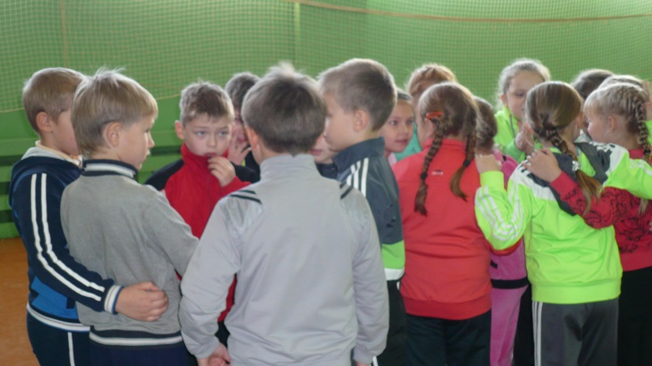
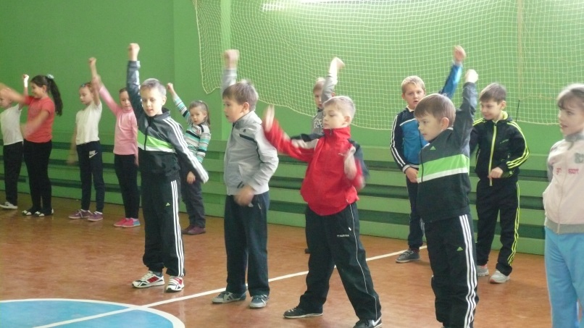
Всего было проведено семь состязаний, которые ребята выдержали с достоинством. Борьба была честной, а судейство строгим.

«Бег со скакалкой»
По сигналу, первый участник прыгает на скакалке до флажка и обратно (обегая стойку). Кладет ее за 2 метра, не добегая до команды на линии, передает эстафету следующему участнику по руке и т.д.

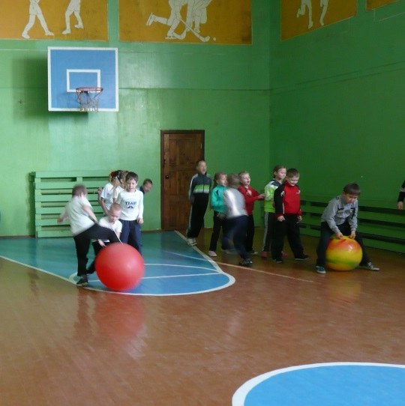

«Наездники»
По сигналу, первый участник на мяче – выполняет прыжки туда и обратно, обходя стойку. Мяч передавать за линией.

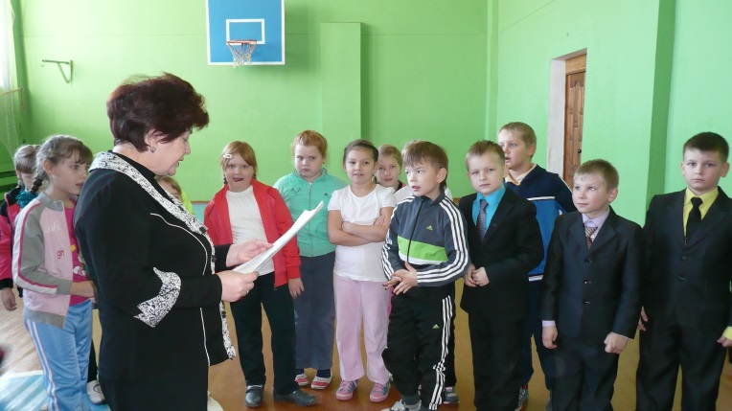

Ребята из числа болельщиков, отгадывали загадки и зарабатывали дополнительные баллы для своих команд.

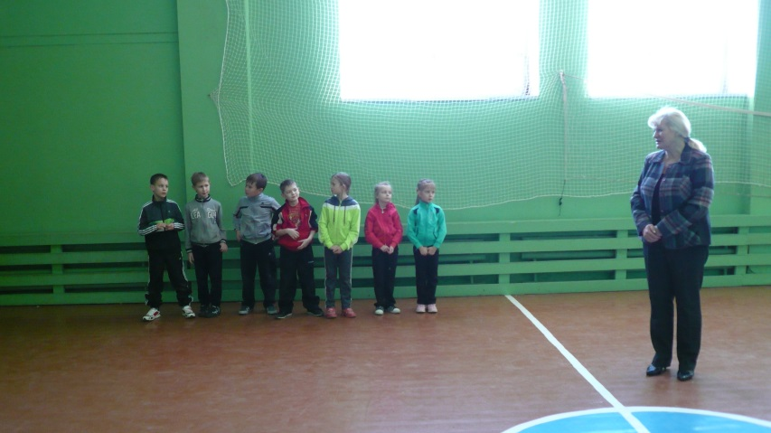
Итоги спортивной игры объявила завуч по учебной работе Пилюгина Е.А. Она отметила, что соревнования были интересные и захватывающие. В итоге – ничья. Елена Александровна пожелала успехов в учебе и спорте.
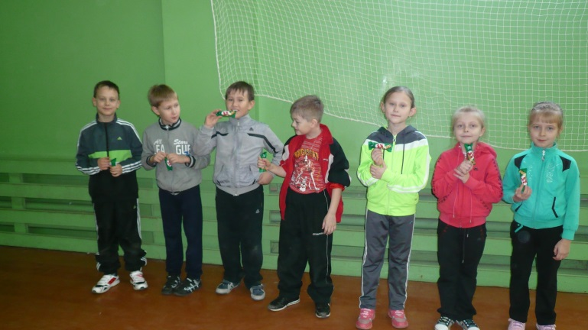

В конце мероприятия все присутствующие были награждены сладкими призами. Все это вызвало у ребят бурю положительных эмоций, и желание проводить такие дружеские встречи почаще.
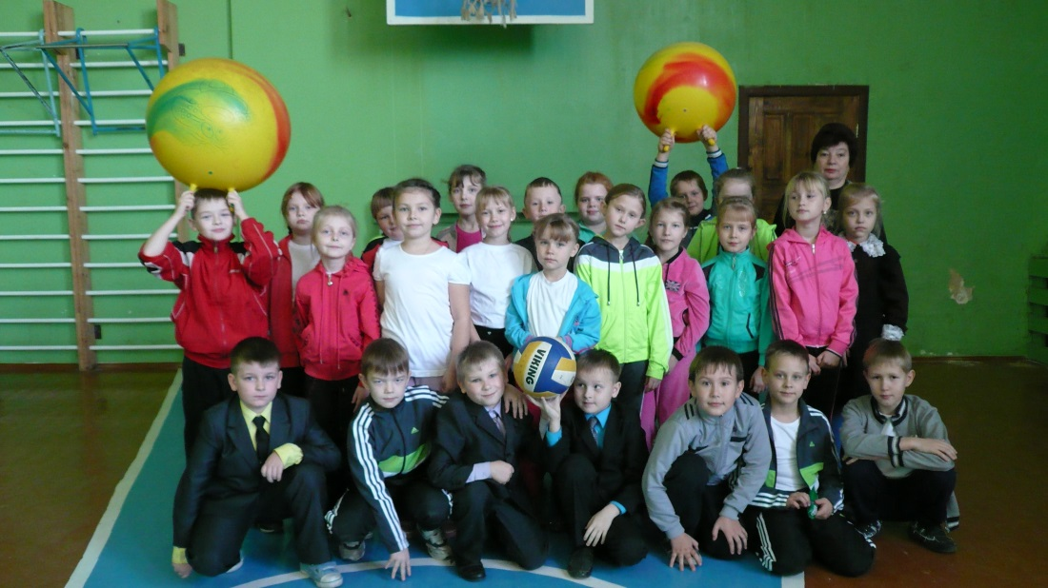

Классный руководитель Киреева Т.В.
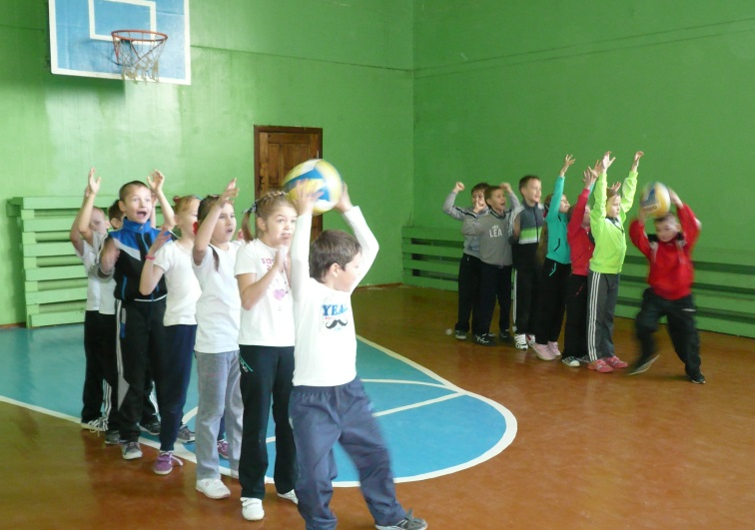
«Эстафета с мячом»
Участники встают друг за другом. Капитанам вручаются мячи. По сигналу ведущего, капитаны передают мяч через голову второму игроку, второй – третьему, и так до последнего. Последний, получив мяч, должен обежать свою команду, встать во главе ее.

«Кривоножки»
Мяч между ног. Добежать до отметки и обратно.

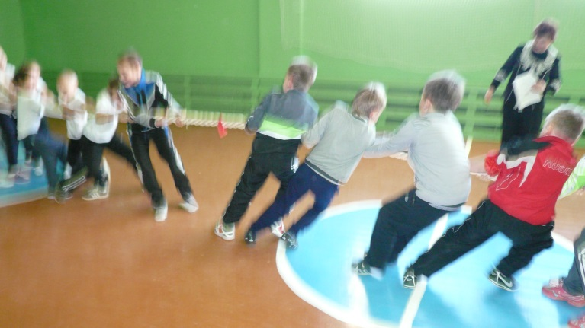

«Эх, ухнем»
Две команды берутся за разные концы каната, каждая команда тянет канат на себя, побеждают те, кто перетянет команду противника на свою сторону. Главное правило во время игры – не выпускать канат из рук.

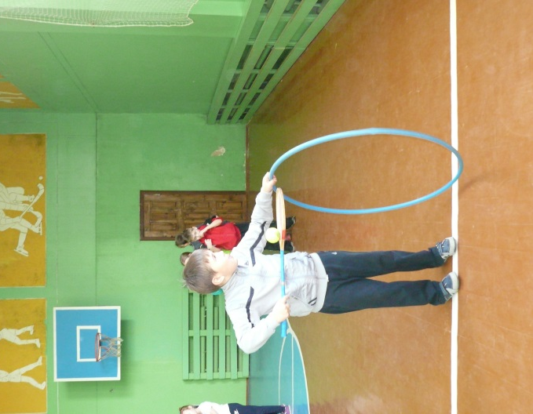
«Сквозь обруч»
Вызывают по одному игроку от команды. Каждый держит в одной руке ракетку, на которой лежит мяч для настольного тенниса, а в другой гимнастический обруч. Задача – надеть на себя обруч сверху вниз, а затем снять, не уронив мяч.

